* Đăng nhập tài khoản <https://harafunnel.com/account/new_version>

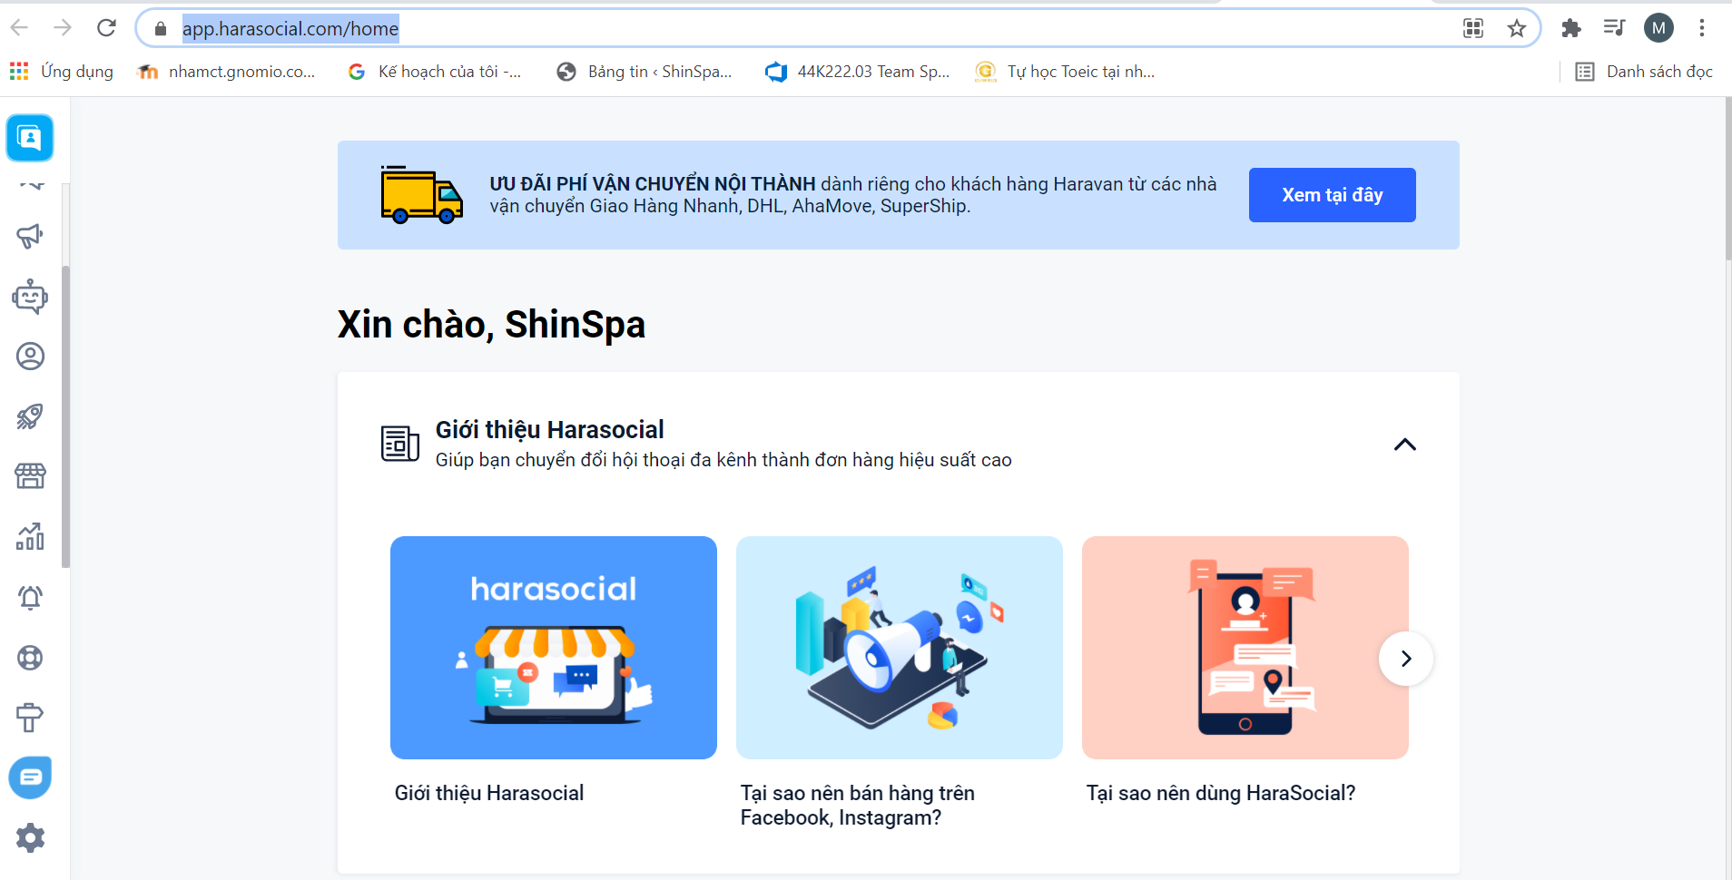

* Link: <https://app.harasocial.com/inbox/101638792040340?oid=200000316809>
* Giao diện sẽ thấy hệ thống những tin nhắn khách hàng gửi:

